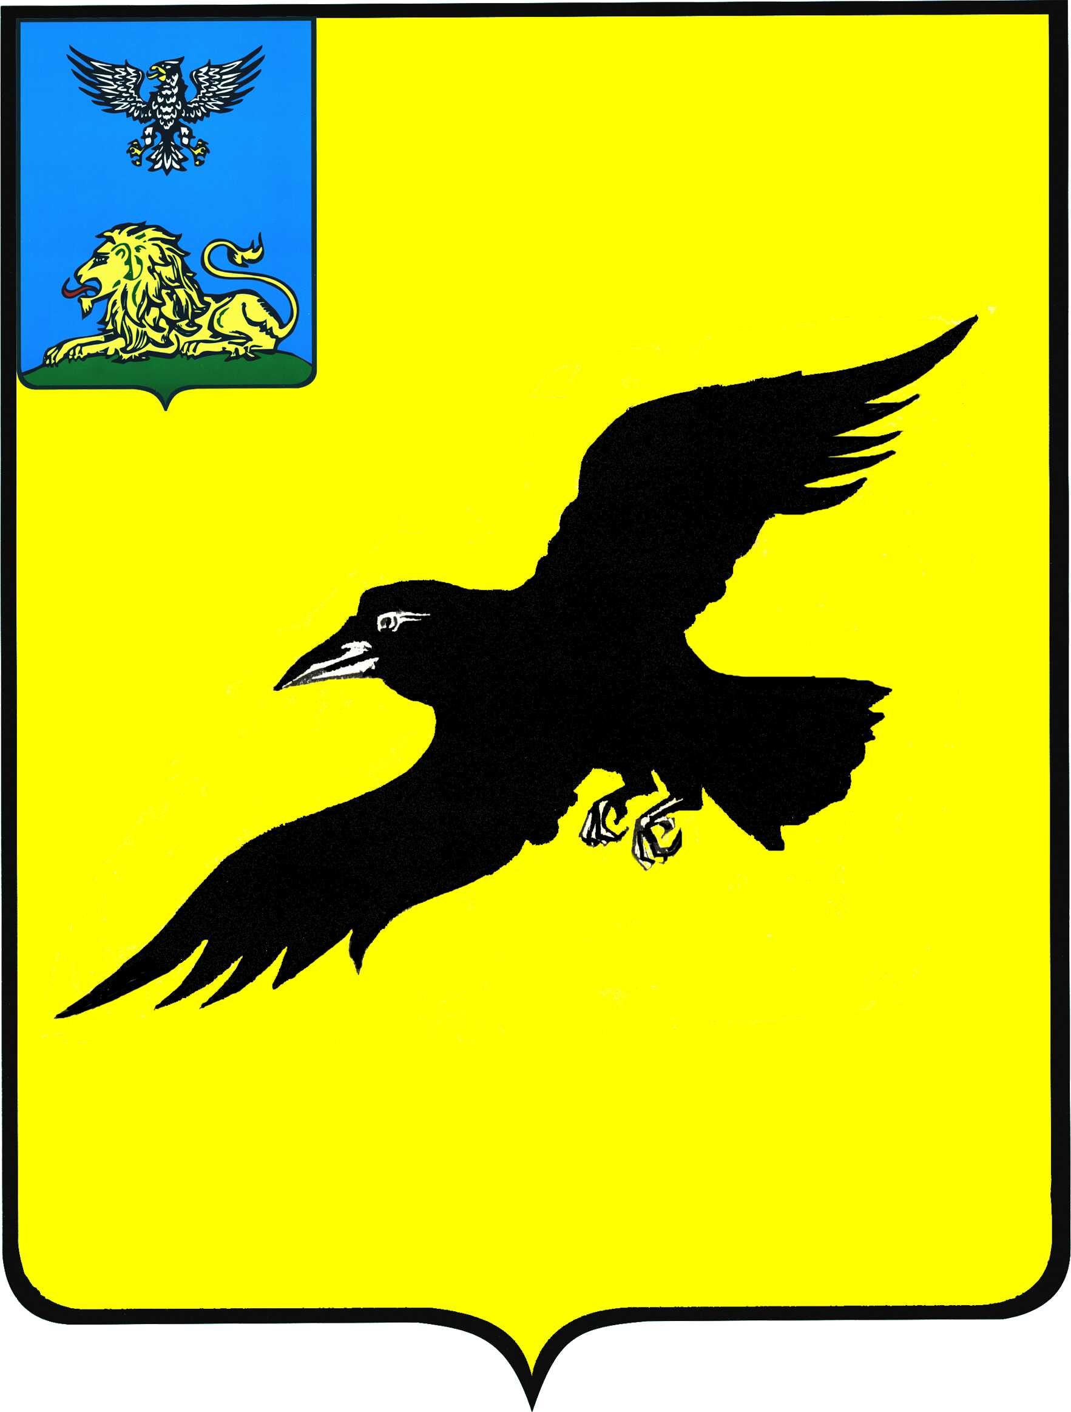

Б е л г о р о д с к а я о б л а с т ь

АДМИНИСТРАЦИЯ

ГРАЙВОРОНСКОГО ГОРОДСКОГО ОКРУГА

РАСПОРЯЖЕНИЕ

Грайворон

«_19_ » _сентября_ 2022_ г. № _994-р_

О внесении изменений в распоряжение
администрации Грайворонского городского округа
от 15 сентября 2022 года № 977-р

Руководствуясь Федеральным законом от 06 октября 2003 года №131-ФЗ
«Об общих принципах организации местного самоуправления в Российской Федерации», в связи с понижением среднесуточной температуры наружного воздуха, с целью обеспечения надлежащего температурного режима помещений и недопущения распространения вирусных и простудных заболеваний:
1. Внести следующие изменения в распоряжение администрации Грайворонского городского округа от 15 сентября 2022 года № 977-р «О начале отопительного сезона 2022-2023 годов»:
пункт 1 вышеназванного распоряжения изложить в следующей редакции:
«1. Начать отопительный сезон 2022-2023 годов на объектах образования, здравоохранения, социальных объектах с круглосуточным пребыванием населения, расположенных на территории Грайворонского городского округа,
с 15 сентября 2022 года, за исключением учреждений, расположенных
на приграничных территориях, на объектах жилищного фонда - с 18 сентября
2022 года, на объектах культуры и спорта - с 19 сентября 2022 года.».
2. Опубликовать настоящее распоряжение в газете «Родной край»
и сетевом издании «Родной край 31» (rodkray31.ru), разместить на официальном сайте органов местного самоуправления Грайворонского городского округа (graivoron.ru).
3. Контроль за исполнением распоряжения возложить на заместителя главы администрации городского округа - начальника управления
по строительству, транспорту, ЖКХ и ТЭК Р.Г. Твердуна.

Глава администрации | Г.И. Бондарев

